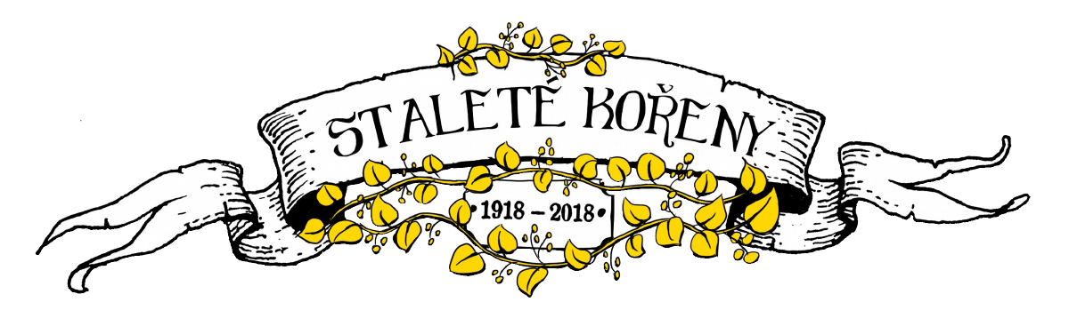

Vzdělávací program „Staleté kořeny“
k výročí 100 let od založení Československé republiky

"Národ je udržován těmi stejnými idejemi, na kterých byl založen.“ T. G. Masaryk
Cílem programu je vyvolat s dětmi diskuzi nad tématy o naší státnosti, dějinách či našich národních kořenech včetně odkazu našich nejvýznamnějších osobností a tím posílit národní a osobní identitu, připomenout duchovní a kulturní dědictví našeho národa.
Nad obrazem lípy představující náš stát si připomínáme různorodý život v naší vlasti, výjimečné a unikátní zájmy nás občanů, ale také osobnosti, které se staly vzory v dějinách našeho národa. Program tak naplňuje požadavky RVP pro vlastivědu, občanskou výchovu a dějepis.
Cílová skupina: žáci 4. - 6. a 7. - 9. ročníků ZŠ
Časová dotace: 2 vyučovací hodiny.

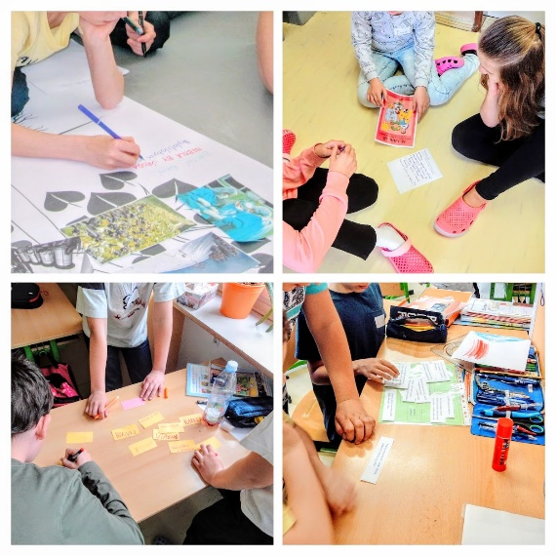
Vyjádření odborného garanta Doc. PhDr. Jana Hábla, Ph.D.: „Vzdělávací program Staleté kořeny je vynikajícím nástrojem hodnotové výchovy. Žáci se kromě relevantních historických poznatků seznámí s bohatstvím české kultury. Ohledávání kořenů naší země žákům pomůže při formování vlastní identity.“

Ohlas paní učitelky 5. třídy: „Téma i myšlenka tohoto programu je úžasná – vzbuzování hrdosti na naši zem. Program se i dětem moc líbil. Pracovaly ve skupinkách nebo samostatně, stříhaly, lepily, diskutovaly, dovídaly se nové informace. Nad obrazem lípy představující náš stát si připomněly různorodý život v naší vlasti, výjimečné a unikátní zájmy nás občanů, ale také osobnosti, které se staly vzory v dějinách našeho národa.“

Program Staleté kořeny je součástí velkého mediálního projektu se stejným názvem Staleté kořeny. Můžete využít video rozhovory se zajímavými osobnostmi společenského života, nebo krátké animované filmy o Janu Husovi nebo Janu Amosi Komenském.
Více na www.staletekoreny.cz.

